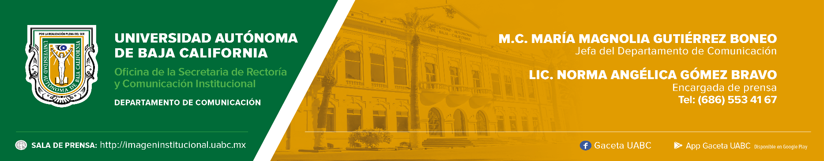
BOLETÍN 029/2023-1

Acreditan a nivel internacional el programa
educativo de Médico de la UABC

- Estudiantes de la máxima casa de estudios tendrán la oportunidad de realizar una residencia o trabajar en Estados Unidos.

Mexicali, Baja California, jueves 9 de marzo de 2023.- La calidad del programa educativo de Médico que ofrece la Facultad de Medicina de la Universidad Autónoma de Baja California (UABC), fue acreditado por cuarta ocasión consecutiva por el Consejo Mexicano para la Acreditación de la Educación Médica (Comaem) A. C. El periodo que avala es de cinco años.

Cabe destacar que esta cuarta acreditación es de carácter internacional, ya que Comaem está certificado por la Federación Mundial para la Educación Médica, organización mundial cuyo objetivo es mejorar la calidad de la educación médica en todo el mundo, y por la Red Iberoamericana para el Aseguramiento de la Calidad en la Educación Superior (Riaces), asociación integrada por 37 miembros representados por 30 agencias acreditadoras públicas o privadas con presencia en 20 países de Centroamérica, América Latina, El Caribe y Europa, así como por siete organismos regionales e internacionales.

En la ceremonia de entrega de constancia de acreditación, el rector de la UABC, doctor Luis Enrique Palafox Maestre, felicitó a quienes integran a esta unidad académica por refrendar la calidad educativa de uno de los programas más emblemáticos de la Universidad. Señaló que antes de iniciar con los procesos de evaluación, el programa de Médico ya se había posicionado entre los mejores a nivel nacional, gracias a los resultados del Examen Nacional para Aspirantes a Residencias Médicas (Enarm) y del Examen General para el Egreso de Licenciatura que aplica el Centro Nacional de Evaluación para la Educación Superior.

“Las acreditaciones de los programas educativos permiten a la UABC asegurar que cada estudiante que curse sus estudios en esta institución, reciba la mejor formación posible sin distinción de condiciones o características personales”, manifestó el rector.

Para entregar la constancia de acreditación asistió la doctora Zeta Melba Triana Contreras, secretaria ejecutiva del Comité Directivo de Comaem. Indicó que la acreditación ofrece múltiples beneficios, entre ellos, una mejor formación de profesionistas de la salud, lo que les permitirá conseguir mejores empleos, y principalmente, beneficia a la población ya que se les asegura una atención médica por profesionistas con un alto nivel de formación.

Destacó que la acreditación permitirá que los egresados de este programa puedan, a partir del 2024, postularse para la certificación de la Comisión Educativa para Médicos Graduados en el Extranjero, con la cual podrán presentar el Examen de Licencia Médica de los Estados Unidos, lo que les podría dar la oportunidad de realizar una residencia o trabajar en dicho país.

Por su parte, el director de la Facultad de Medicina, doctor José Manuel Avendaño Reyes, agradeció al personal y demás integrantes de esta comunidad por su esfuerzo y dedicación para obtener la cuarta acreditación. “Es de gran trascendencia para la vida académica de la facultad porque el Comaem se distingue por sus altos estándares de calidad e implican una exigencia. Su reconocimiento avala la calidad a nivel nacional e internacional”, expresó.

Como invitado de honor asistió el secretario de Salud de Baja California, doctor José Adrián Medina Amarillas, quien además de felicitar a la comunidad universitaria, expresó que es de su interés trabajar conjuntamente, Universidad y Gobierno, para fortalecer los programas de salud pública y brindar una atención médica de calidad, en beneficio de la sociedad bajacaliforniana

